Сравнительный анализ готовности школы к введению Всероссийского физкультурно – спортивного комплекса «Готов к труду и обороне» (ГТО).
На протяжении двух лет в школе МБОУ «Большеколпанская СОШ» в октябре – ноябре месяце проводится мониторинг физического развития учащихся 1-11 классов, в котором отслеживаются следующие характеристики: быстрота, сила, выносливость, гибкость.
24 марта 2014 года Президентом Российский Федерации был подписан Указ «О Всероссийском физкультурно – спортивном комплексе «Готов к труду и обороне» (ГТО)» в котором говорится, о введении в действие с 1 сентября 2014 года данного комплекса. Ранее на рассмотрение был предложен Проект комплекса ГТО, в котором прописаны цели и задачи, структура и содержание, нормативно тестирующая часть, методические рекомендации, для учителей принимающие данные нормативы, а так же рекомендации к недельному двигательному режиму населению в возрасте от 6 лет до 70 лет и выше.
При изучении данного документа (проекта комплекса ГТО) в школе был проведен анализ о готовности образовательного учреждения к введению данного комплекса, в котором рассматривались следующие вопросы:
1.Оснащенность школы материально – технической базой, для проведения нормативно-тестирующей и спортивной части Комплекса;
2.Отличия нормативно – тестирующей части комплекса ГТО от нормативно-тестирующей части Мониторинга физического развития учащихся;
3.Готовность учащихся школы сдать, тесты, входящие в нормы Всероссийского физкультурно-спортивного комплекса «Готов к труду и обороне».
Анализируя данные входящие в мониторинг физического развития с нормами ГТО и результатами, которые показали учащиеся 2, 4, 6, 9, 10 классов школы (количество тестируемых составило 150 человек), можно сделать следующие выводы:
1.Мониторинг физического развития является начальным этапом для школы к ведению норм комплекса ГТО на базе школы, так как в комплекс ГТО входят те же виды испытаний, но и добавляются новые: наклон вперед из положения стоя с прямыми ногами (с 1 – 11 класс), прыжок с разбега в длину, сгибание и разгибание рук в упоре лежа на полу (отжимание), стрельба, плавание, кросс по пересеченной местности туристический поход с проверкой туристических знаний (с 6- 11 класс), бег на лыжах, бег на 60, 100 метров, бег на 1500, 2000, 3000 метров);
2. Школа может провести первую часть входящую в комплекс, то есть нормативно - тестирующую, использую имеющуюся материально –техническую базу, а также приобретая новое оборудование которое необходимо для тестирования учащихся (Нормативно – тестирующая часть ГТО содержит обязательную часть и часть в которой учащимся предоставляется на выбор те или иные дисциплины например: плавание, бег на лыжах, туристический поход с проверкой туристических навыков, стрельба из пневматической винтовки, метание мяча 150,500, 700г., кросс по пересеченной местности);
3.Учащимся школы не составляет большого труда сдать данную нормативно – тестирующую часть, так как они похожие нормативы сдают на уроках физической культуры, при мониторинге физического развития, с основами туризма и отработкой меткости из пневматической винтовки, а так же метание гранаты учащиеся проходят на уроках ОБЖ и ОВС.
На диаграммах представленных ниже показаны средние значения по нормам ГТО, по мониторингу физического развития учащихся и средние результаты которые показали учащиеся школы, из них видно что нормы ГТО намного ниже или в крайнем случае равны нормам мониторинга физического развития, а результаты показанные учащимися за частую превосходят средние значения входящие в комплекс ГТО и Мониторинг физического развития.

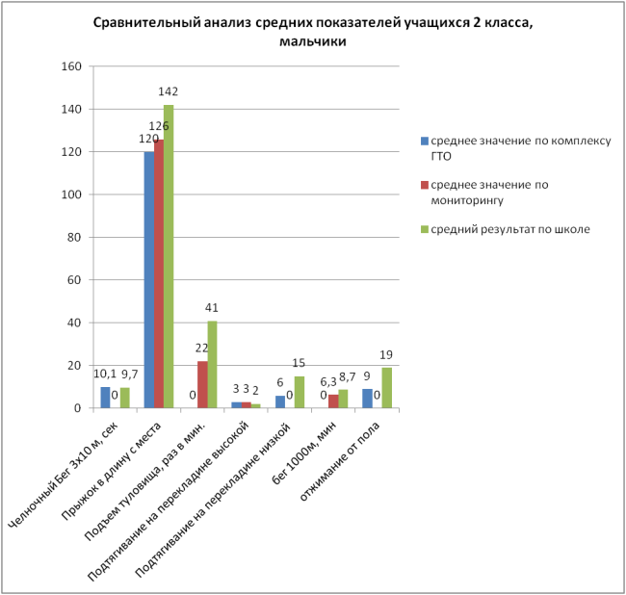
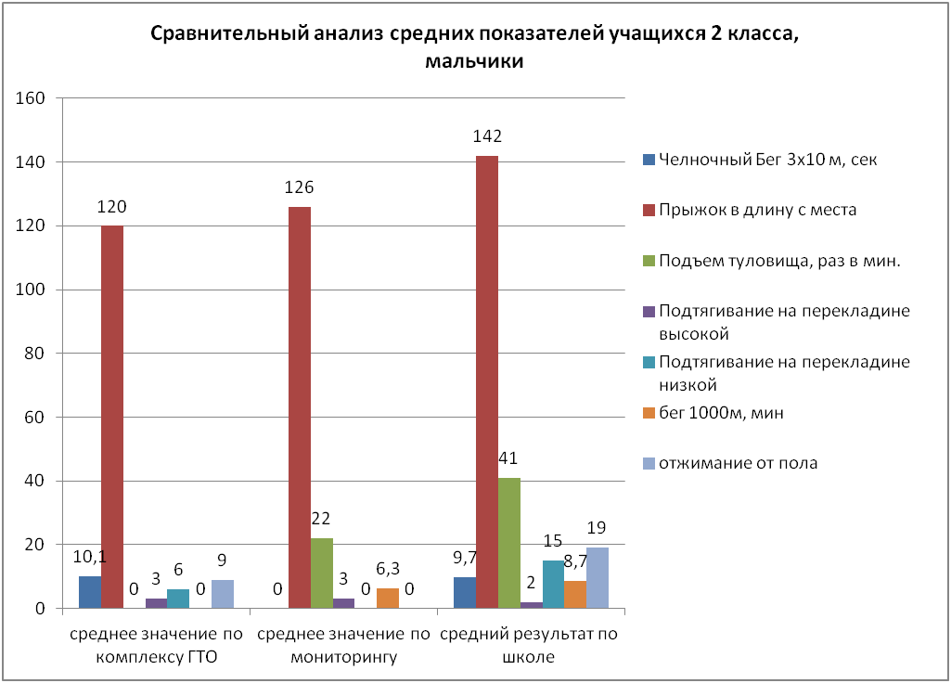

Вид испытания (тест) | среднее значение по комплексу ГТО | среднее значение по мониторингу | средний результат по школе
Челночный бег 3х10 м, сек | 10,1 | Не предусмотрен | 9,5
Прыжок в длину с места | 120 | 126 | 137,4
Подъём туловища, раз в мин. | 0 | 22 | 41
Подтягивание на перекладине высокой | 3 | 3 | 2
Подтягивание на перекладине низкой | 6 | Не предусмотрен | 15
бег 1000м, мин | без учета времени | 6,27 | 8,7
отжимание от пола | 9 | Не предусмотрен | 19

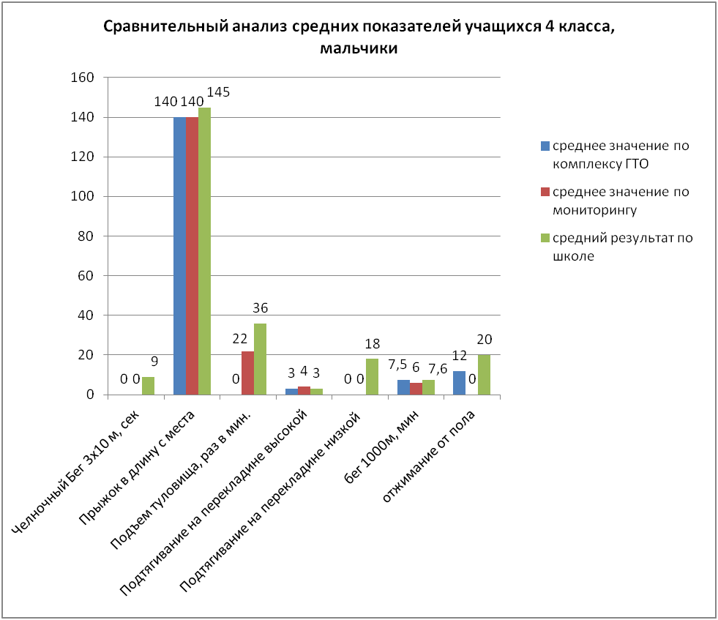
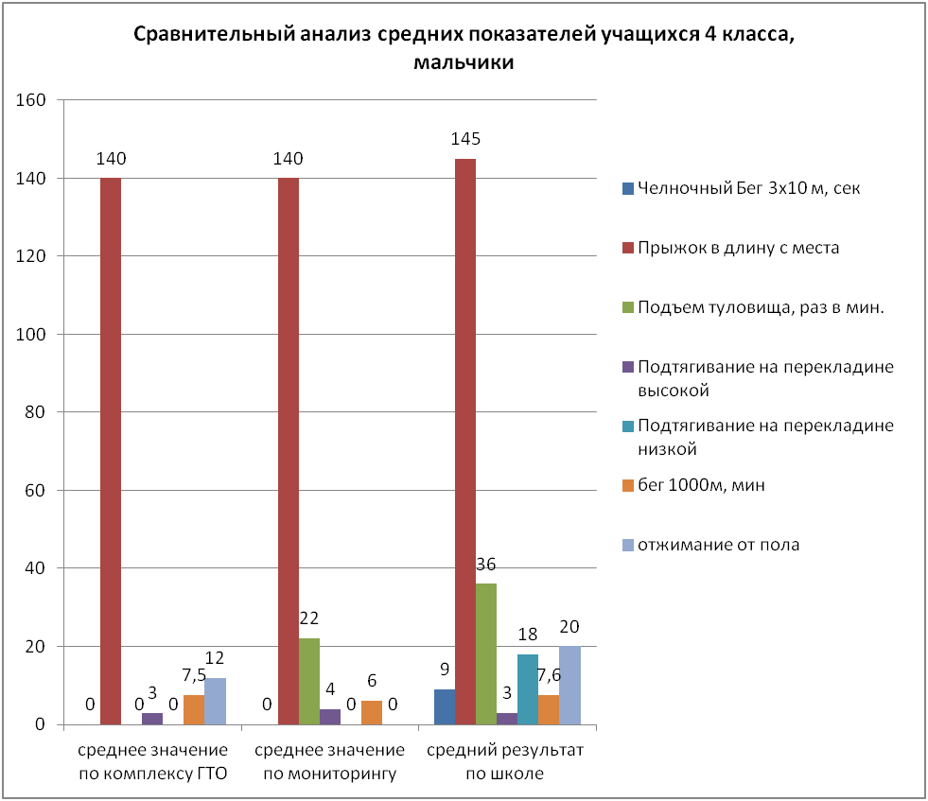

Вид испытания (тест) | среднее значение по комплексу ГТО | среднее значение по мониторингу | средний результат по школе
Челночный Бег 3х10 м, сек | не предусмотрен | не предусмотрен | 9
Прыжок в длину с места | 140 | 140 | 145
Подъем туловища, раз в мин. | не предусмотрен | 22 | 36
Подтягивание на перекладине высокой | 3 | 4 | 3
Подтягивание на перекладине низкой | не предусмотрен | не предусмотрен | 18
Бег на лыжах 1000м, мин | 7,5 | не предусмотрен | 7,6
отжимание от пола | 12 | не предусмотрен | 20

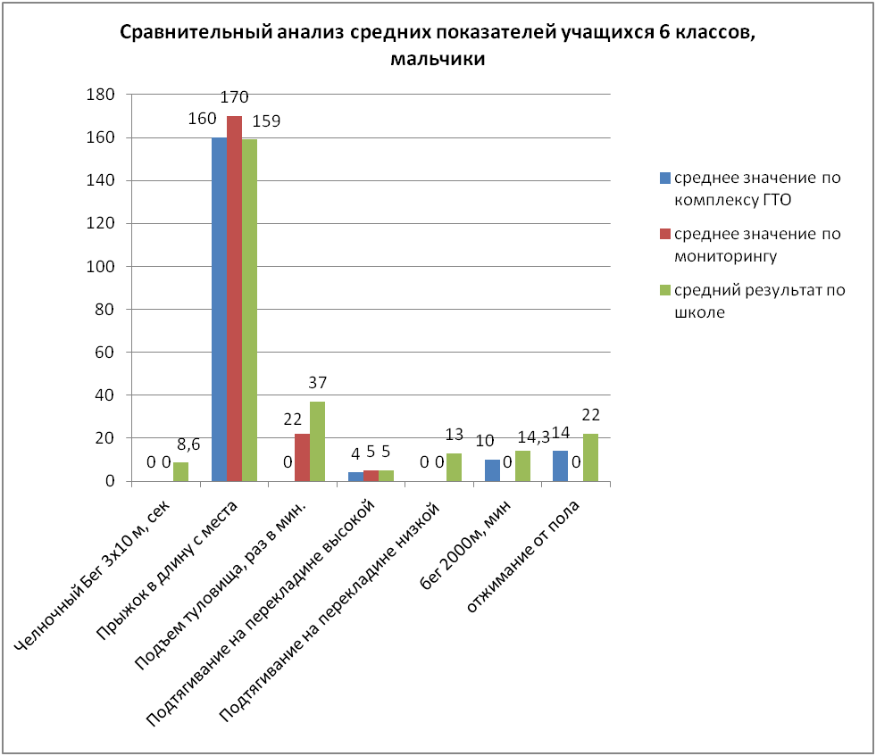
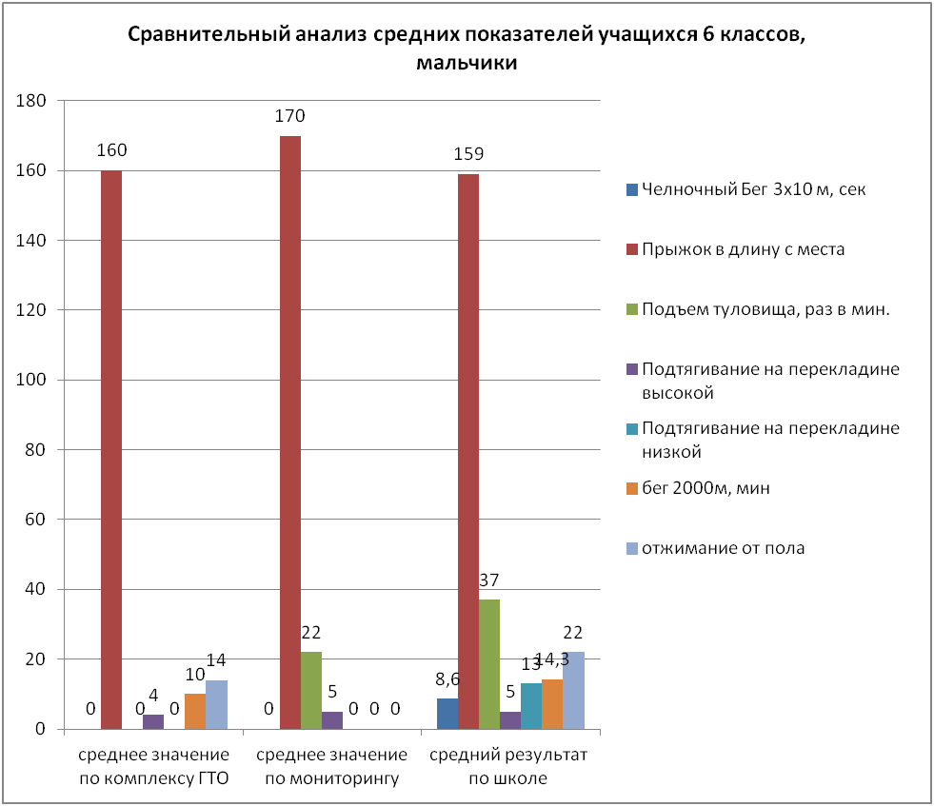

Вид испытания (тест) | среднее значение по комплексу ГТО | среднее значение по мониторингу | средний результат по школе
Челночный Бег 3х10 м, сек | Не предусмотрен | Не предусмотрен | 8,6
Прыжок в длину с места | 160 | 170 | 159
Подъем туловища, раз в мин. | Не предусмотрен | 22 | 37
Подтягивание на перекладине высокой | 4 | 5 | 5
Подтягивание на перекладине низкой | Не предусмотрен | Не предусмотрен | 13
Бег на лыжах 2000м, мин | 10 | Не предусмотрен | 14,3
отжимание от пола | 14 | Не предусмотрен | 22

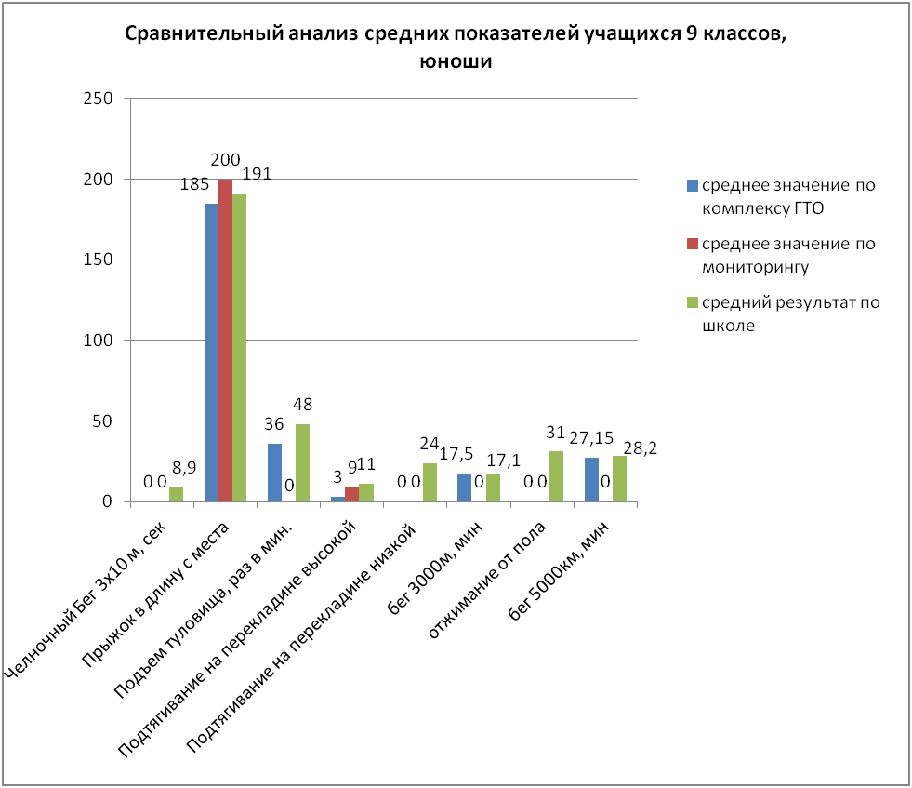
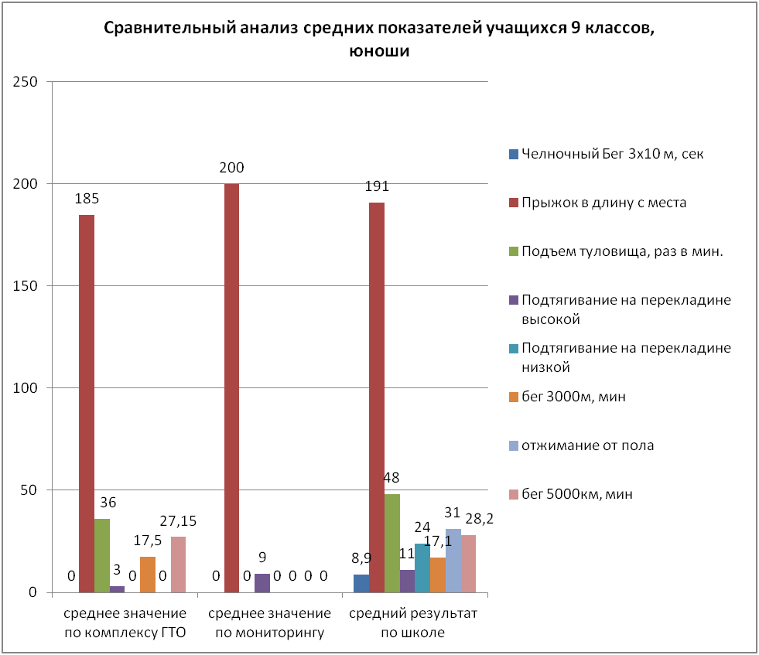

Вид испытания (тест) | среднее значение по комплексу ГТО | среднее значение по мониторингу | средний результат по школе
Челночный Бег 3х10 м, сек | Не предусмотрен | Не предусмотрен | 8,9
Прыжок в длину с места | 185 | 200 | 191
Подъем туловища, раз в мин. | 36 | Не предусмотрен | 48
Подтягивание на перекладине высокой | 3 | 9 | 11
Подтягивание на перекладине низкой | Не предусмотрен | Не предусмотрен | 24
бег 3000м, мин | 17,5 | Не предусмотрен | 17,1
отжимание от пола | Не предусмотрен | Не предусмотрен | 31
бег 5000км, мин | 27,15 | Не предусмотрен | 28,2

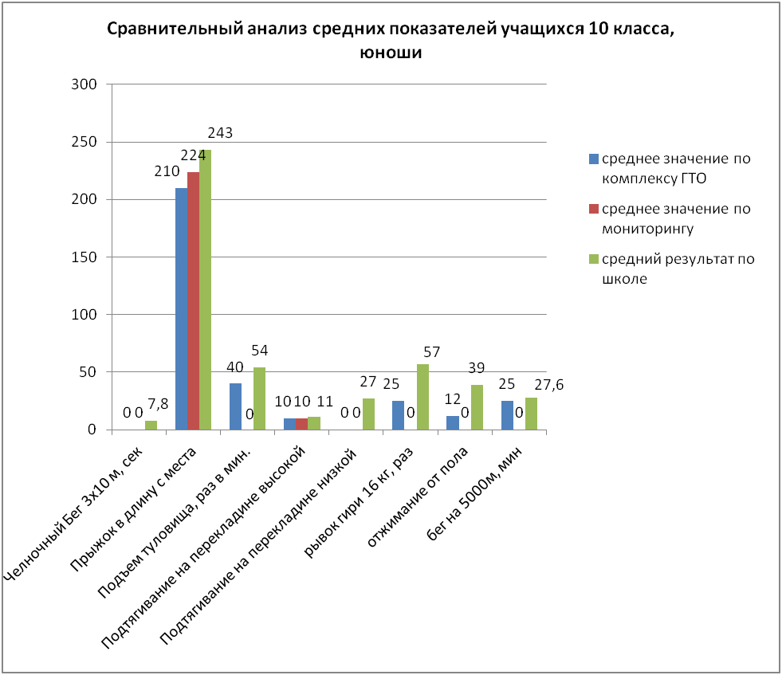
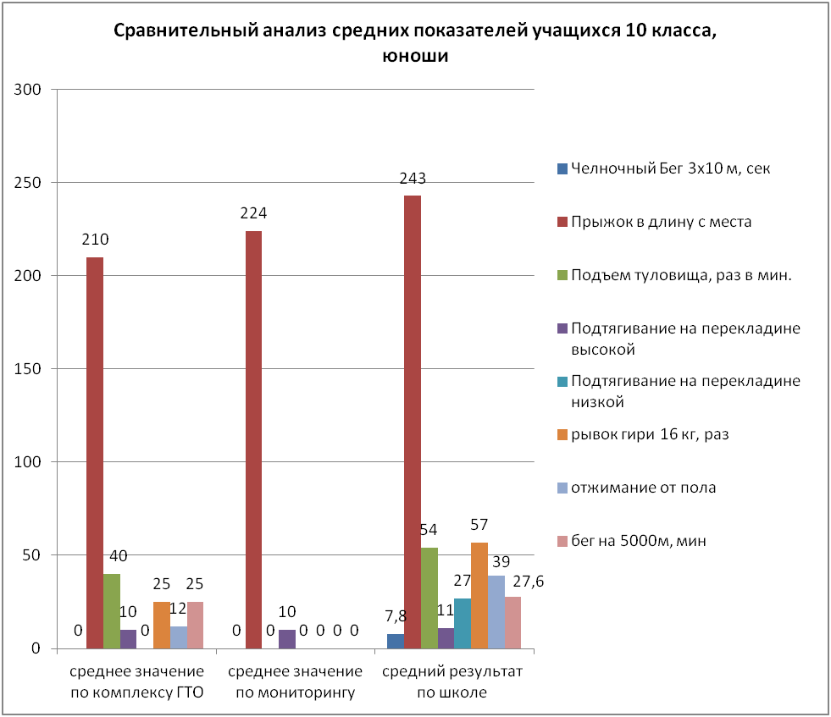

Вид испытания (тест) | среднее значение по комплексу ГТО | среднее значение по мониторингу | средний результат по школе
Челночный Бег 3х10 м, сек | Не предусмотрен | Не предусмотрен | 7,8
Прыжок в длину с места | 210 | 224 | 243
Подъем туловища, раз в мин. | 40 | Не предусмотрен | 54
Подтягивание на перекладине высокой | 10 | 10 | 11
Подтягивание на перекладине низкой | Не предусмотрен | Не предусмотрен | 27
рывок гири 16 кг, раз | 25 | Не предусмотрен | 57
отжимание от пола | 12 | Не предусмотрен | 39
бег на 5000м, мин | 25 | Не предусмотрен | 27,6

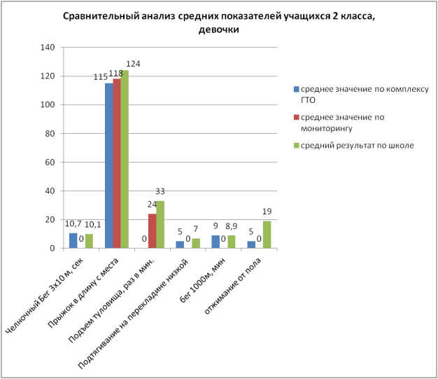
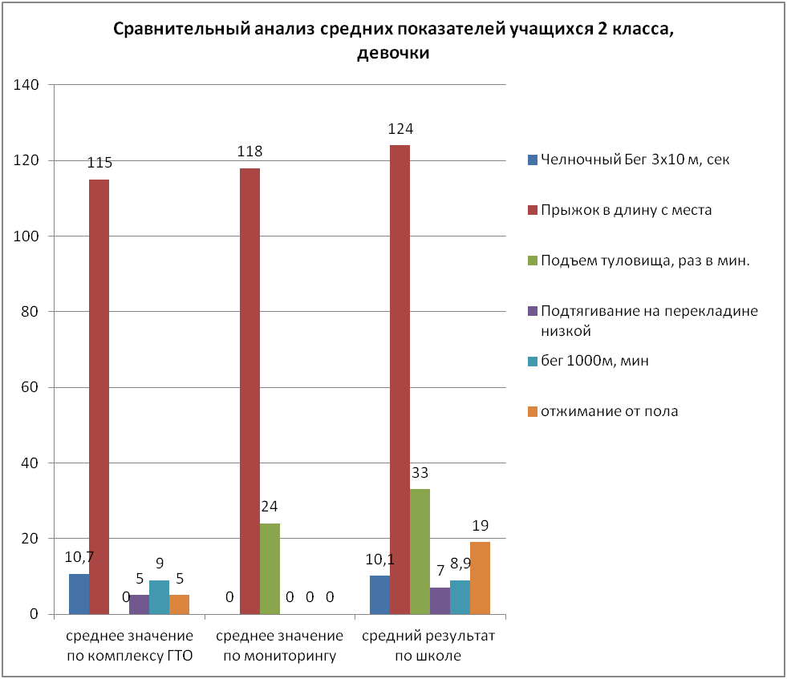

Вид испытания (тест) | среднее значение по комплексу ГТО | среднее значение по мониторингу | средний результат по школе
Челночный Бег 3х10 м, сек | 10,7 | Не предусмотрен | 10,1
Прыжок в длину с места | 115 | 118 | 124
Подъем туловища, раз в мин. | Не предусмотрен | 24 | 33
Подтягивание на перекладине низкой | 5 | Не предусмотрен | 7
бег 1000м, мин | 9 | Не предусмотрен | 8,9
отжимание от пола | 5 | Не предусмотрен | 19

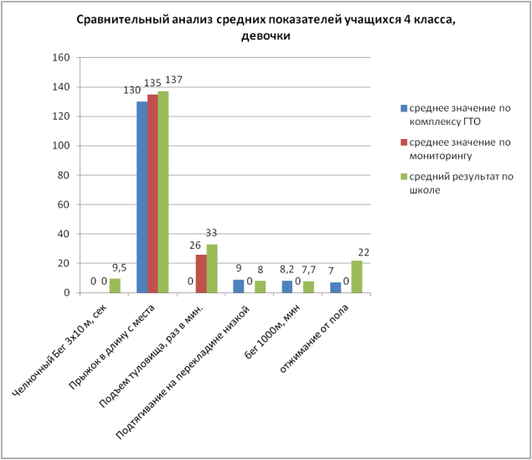
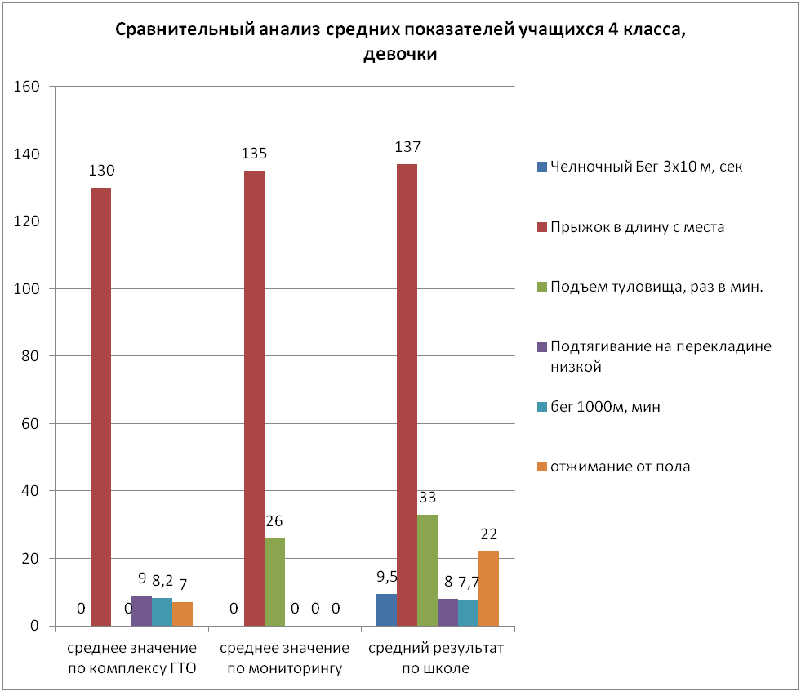

Вид испытания (тест) | среднее значение по комплексу ГТО | среднее значение по мониторингу | средний результат по школе
Челночный Бег 3х10 м, сек | Не предусмотрен | Не предусмотрен | 9,5
Прыжок в длину с места | 130 | 135 | 137
Подъем туловища, раз в мин. | Не предусмотрен | 26 | 33
Подтягивание на перекладине низкой | 9 | Не предусмотрен | 8
бег 1000м, мин | 8,2 | Не предусмотрен | 7,7
отжимание от пола | 7 | Не предусмотрен | 22

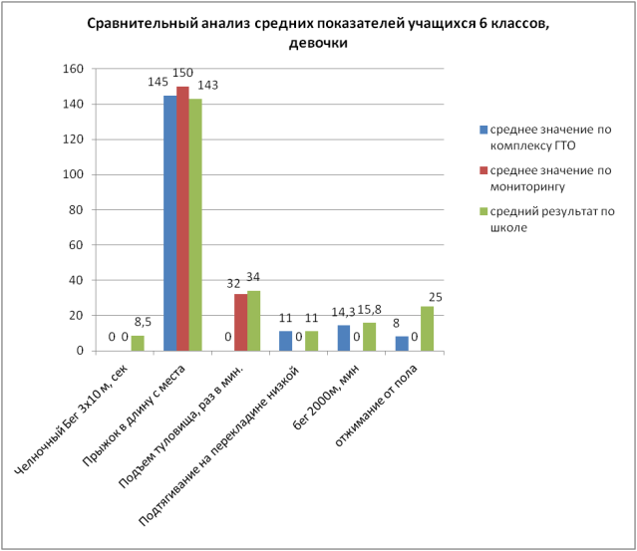
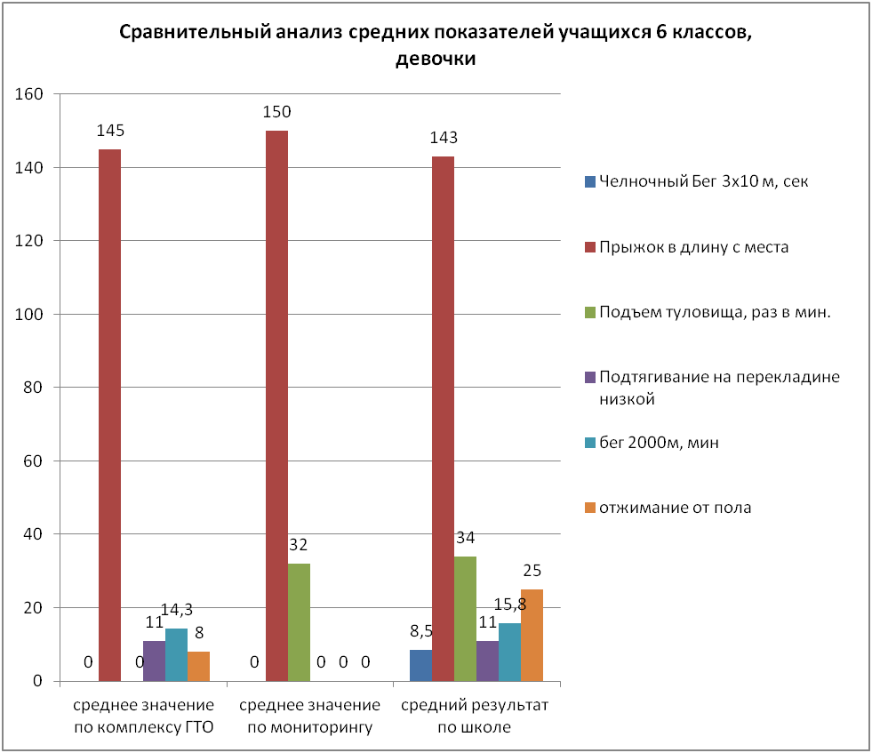

Вид испытания (тест) | среднее значение по комплексу ГТО | среднее значение по мониторингу | средний результат по школе
Челночный Бег 3х10 м, сек | Не предусмотрен | Не предусмотрен | 8,5
Прыжок в длину с места | 145 | 150 | 143
Подъем туловища, раз в мин. | Не предусмотрен | 32 | 34
Подтягивание на перекладине низкой | 11 | Не предусмотрен | 11
бег 2000м, мин | 14,3 | Не предусмотрен | 15,8
отжимание от пола | 8 | Не предусмотрен | 25

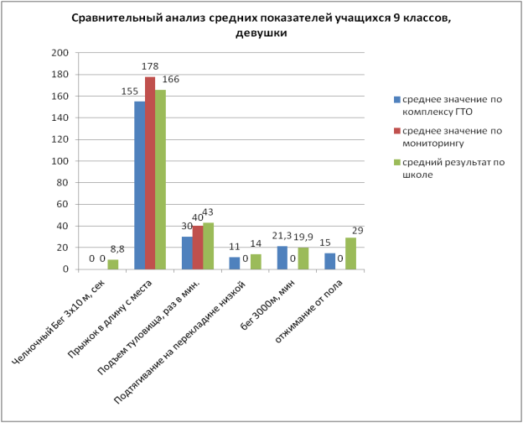
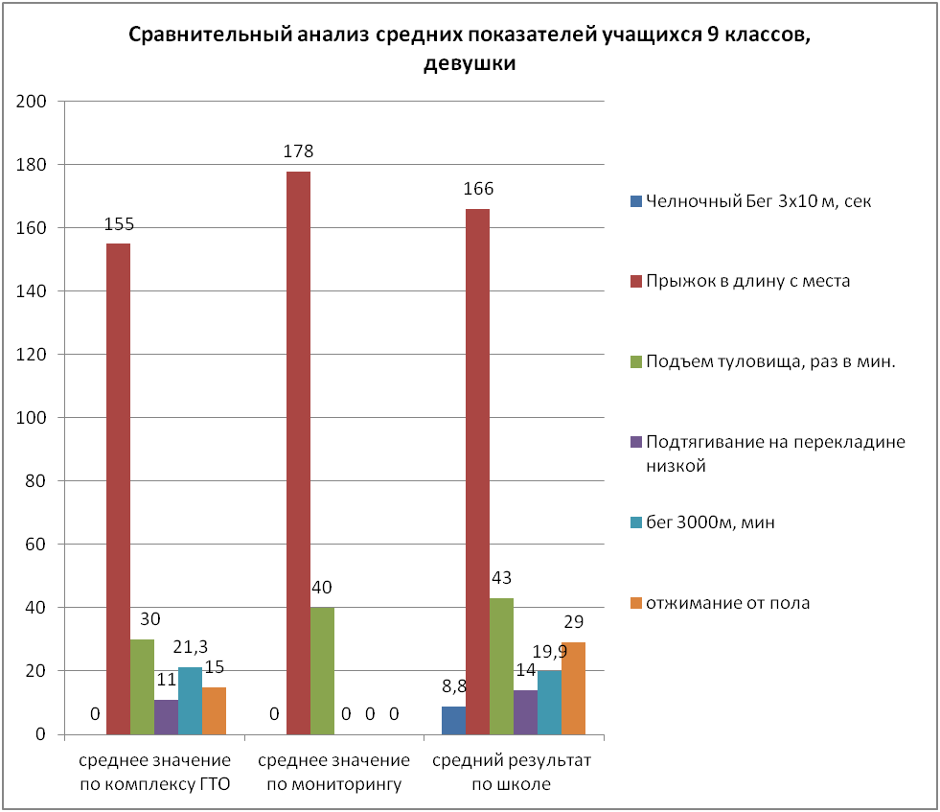

Вид испытания (тест) | среднее значение по комплексу ГТО | среднее значение по мониторингу | средний результат по школе
Челночный Бег 3х10 м, сек | Не предусмотрен | Не предусмотрен | 8,8
Прыжок в длину с места | 155 | 178 | 166
Подъем туловища, раз в мин. | 30 | 40 | 43
Подтягивание на перекладине низкой | 11 | Не предусмотрен | 14
бег 3000м, мин | 21,3 | Не предусмотрен | 19,9
отжимание от пола | 15 | Не предусмотрен | 29

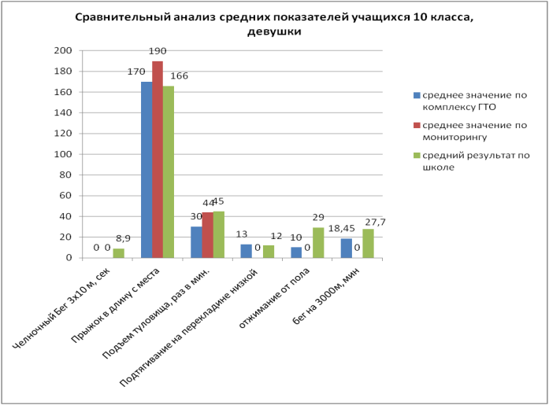
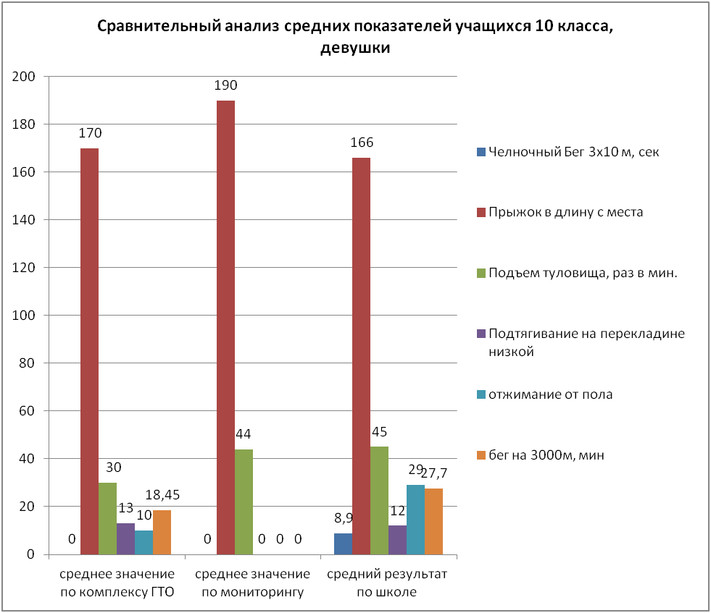

Вид испытания (тест) | среднее значение по комплексу ГТО | среднее значение по мониторингу | средний результат по школе
Челночный Бег 3х10 м, сек | Не предусмотрен | Не предусмотрен | 8,9
Прыжок в длину с места | 170 | 190 | 166
Подъем туловища, раз в мин. | 30 | 44 | 45
Подтягивание на перекладине низкой | 13 | Не предусмотрен | 12
отжимание от пола | 10 | Не предусмотрен | 29
бег на 3000м, мин | 18,45 | Не предусмотрен | 27,7

В ходе сравнительного анализа норм ГТО и готовности школы выявлена основная проблемы:
Невозможность провести на базе школы второй части комплекса: спортивной. Связано это с тем, что данная часть содержит испытания для получение учащимися 1,2,3 юношеского разряда, а так же разряда КМС, для этого они должны сдать нормативы по многоборью, в которые включены плавание, стрельба, метание снаряда, и др. Не все школы имеют бассейн, пневматические винтовки или лазерный тир, спортивный инвентарь.
Но так как вторая часть комплекса ГТО (спортивная) включает приобретение учащимися спортивных разрядов, то учащиеся школы должны быть заинтересованы в дальнейшем росте своих навыков, тем самым посещать спортивные секции которые организуются от спортивных организаций, и предназначены для таких целей.
Задача коллектива школы и учителей физической культуры заключается: заинтересовать учащихся занятием спортом и своим самосовершенствованием с помощью первой части комплекса: нормативно - тестовой и присвоением знаков ГТО (медным, серебряным, золотым). А также доведением до их сведения, что учащиеся, поступающие на обучение по образовательным программам высшего образования вправе представлять сведения о своих индивидуальных достижениях по физической культуре и спорту, результаты которых учитываются этими образовательными организациями при приеме в соответствии с Порядком приема граждан на обучение по программам бакалавриата, программам специалитета и программам магистратуры. А студентам, обучающимся в образовательных организациях высшего образования и имеющим золотой знак отличия Комплекса ГТО, предоставляется возможность установления повышенной государственной академической стипендии в порядке, установленном федеральным органом исполнительной власти.

